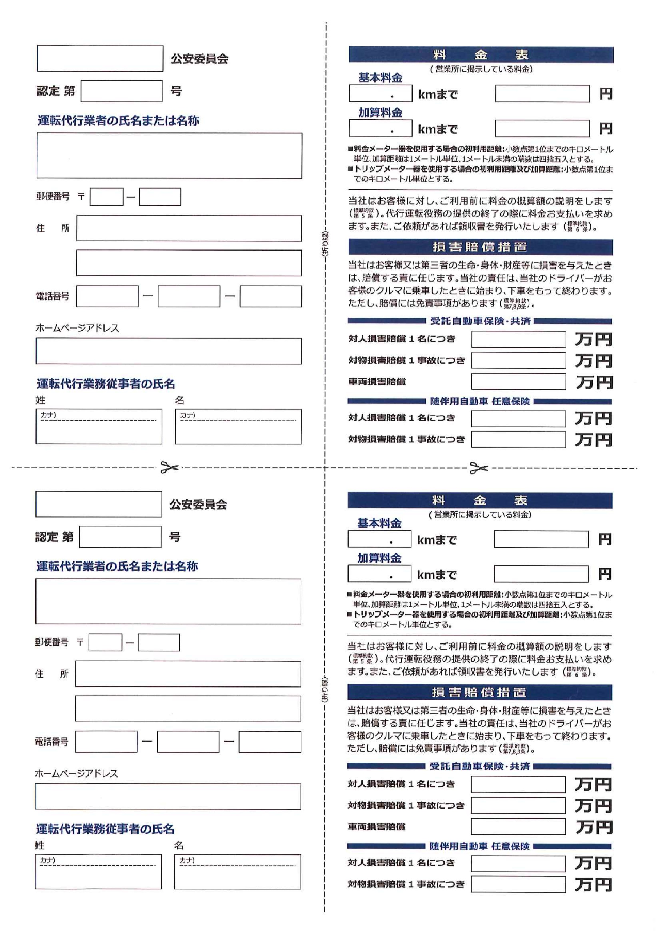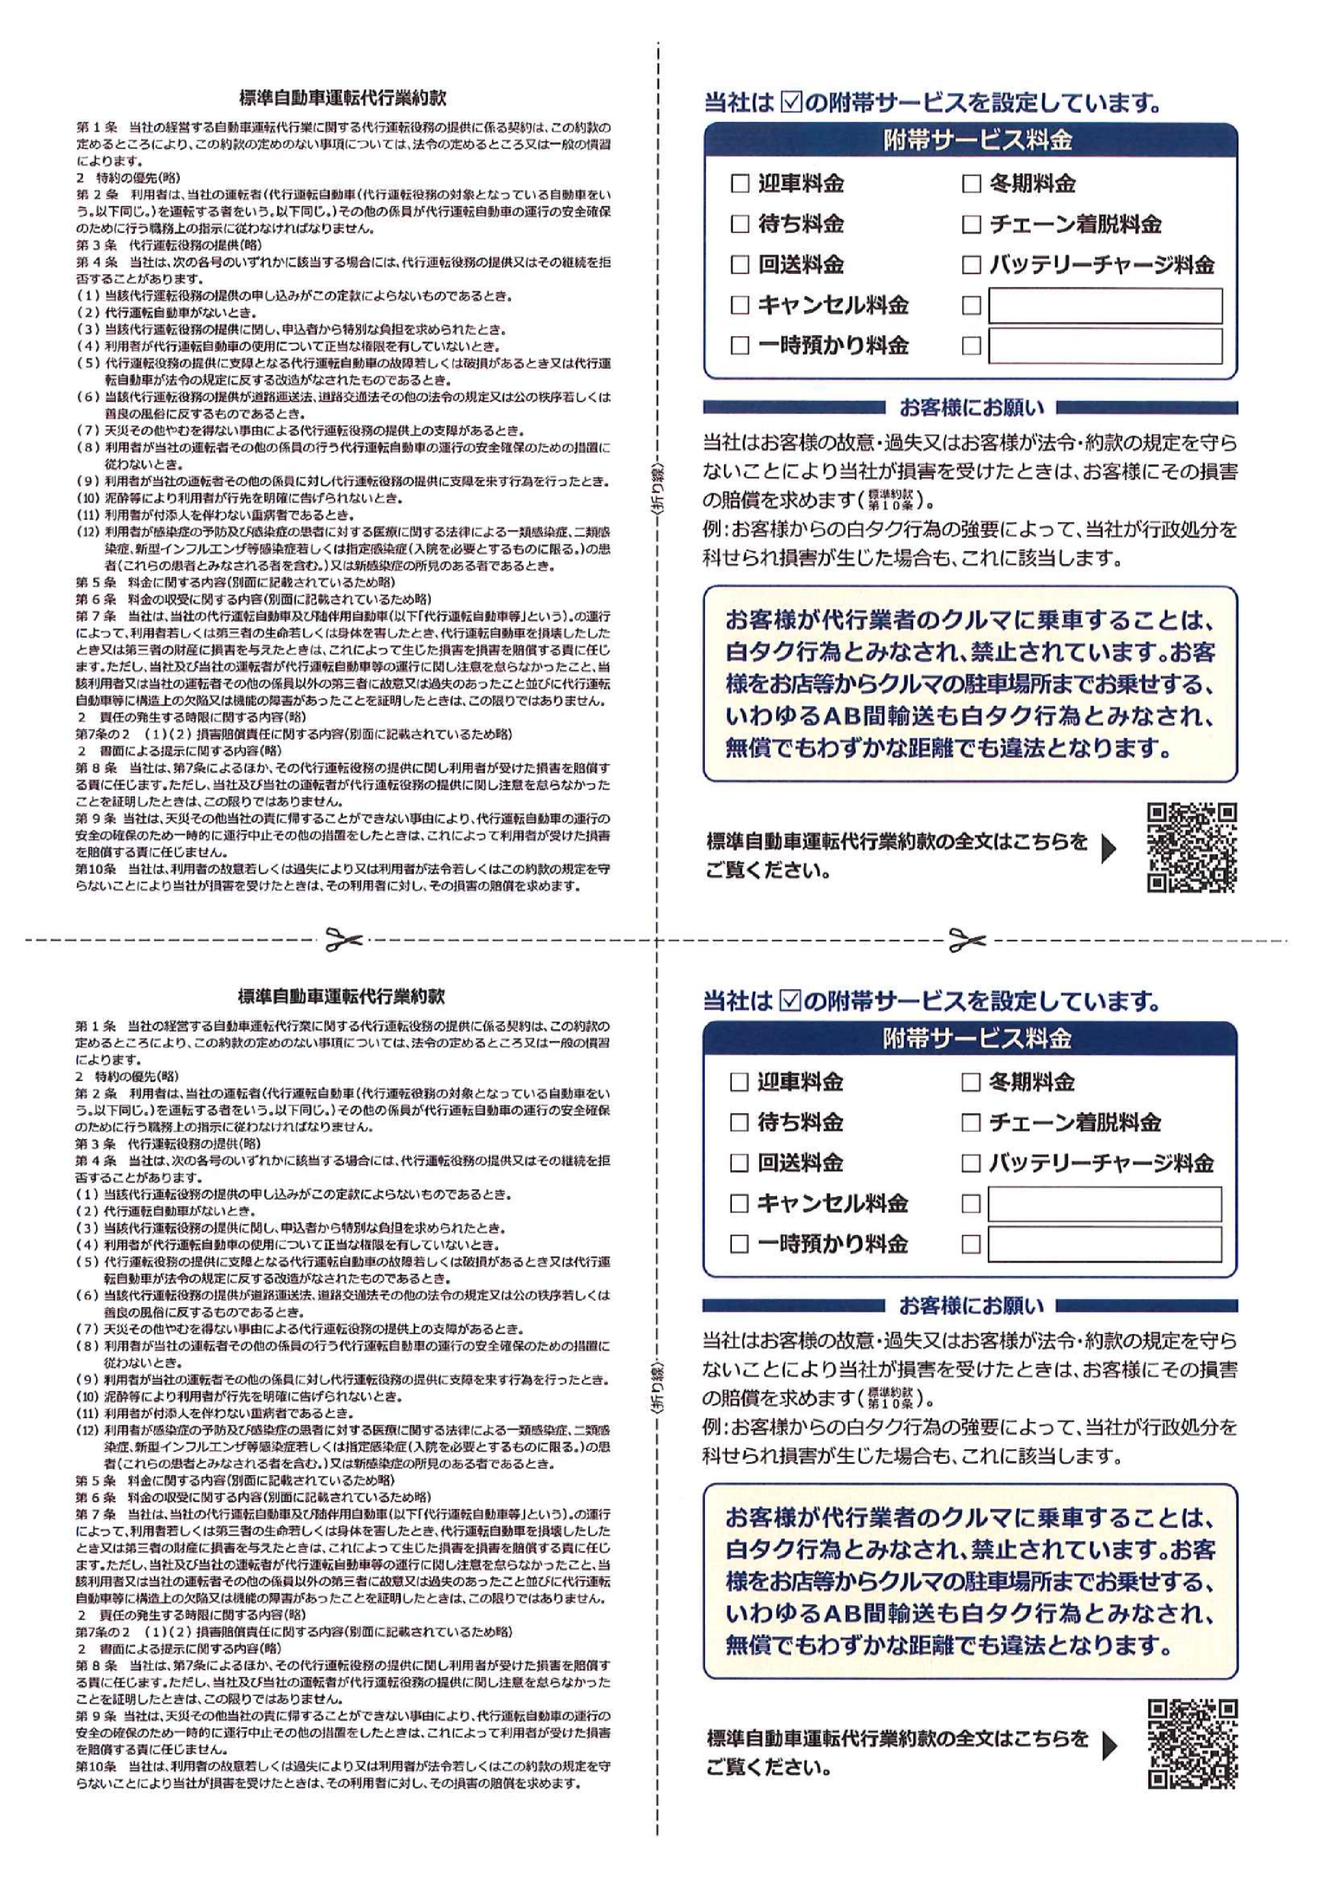

0026

　ﾀﾞｲｺｳ

記入例に上書きしてください。

１億円

１億円

無制限

２千万円

無制限

　東京都

ｳﾝﾃﾝ

office@untendaikoukyoukai.or.jp

2788

3668

030

東京都中央区日本橋兜町９－７

兜第１ビル

103

公益社団法人全国運転代行

　代行

　　運転

２０９９９９

✔

✔